Чёрный ящик.

1)То, что выводится в результате программы. Рис.1

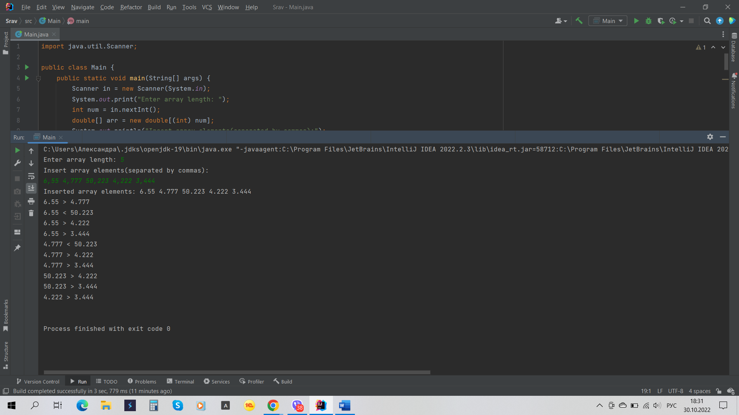

Рис.1 - Чёрный ящик

2) Пользователь вводит число чисел, которые надо сравнить. Рис.2



Рис.2 – Ввод длины массива

3) Пользователь вводит сравниваемые числа. Рис.3



Рис.3 – Введение чисел

4) Выводятся элементы массива, ранее введённые пользователем. Рис.4



Рис.4 – Массив чисел

5) Вывод сравнения массива. Рис.5



Рис.5 – Сравнение

Белый ящик.

1) Код программы, который сравнивает числа, вводимые пользователем. Рис.6

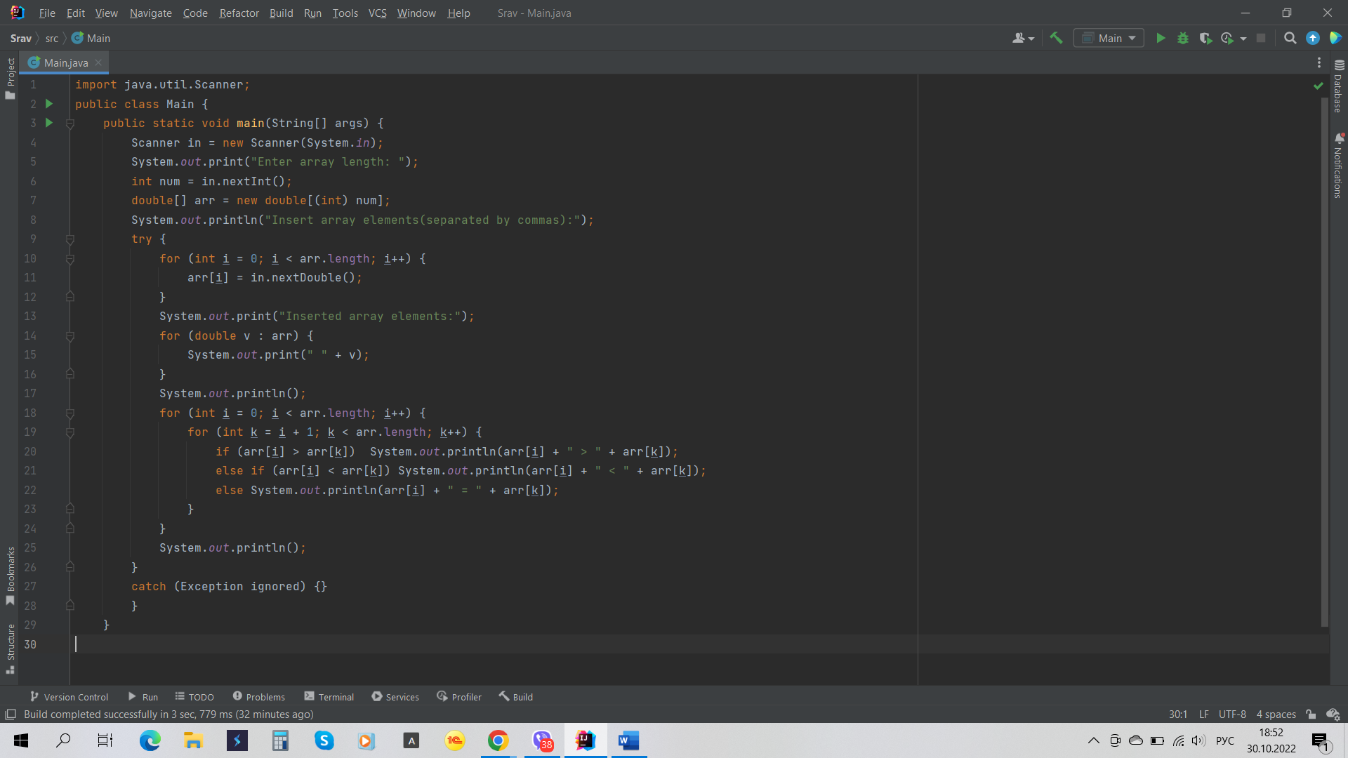

Рис.6 – Код программы

2) Задаём вывод на консоль фразы и переменную, определяющую количество чисел в массиве, которую задаёт пользователь. Рис.7



Рис.7 – Переменная num

3) Задаём массив чисел. Рис.8



Рис.8 - Arr

4) Задаём вывод на консоль фразы и массив, вводимый пользователем. Рис.9



Рис.9 – Ввод массива

5) Задаём вывод на консоль фразы и вывод массива, который ввёл пользователь. Рис.10



Рис.10 – Вывод массива

6) Цикл, содержащий условий сравнения и вывода сравнения чисел массива. Рис.11



Рис.11 – Сравнение чисел массива